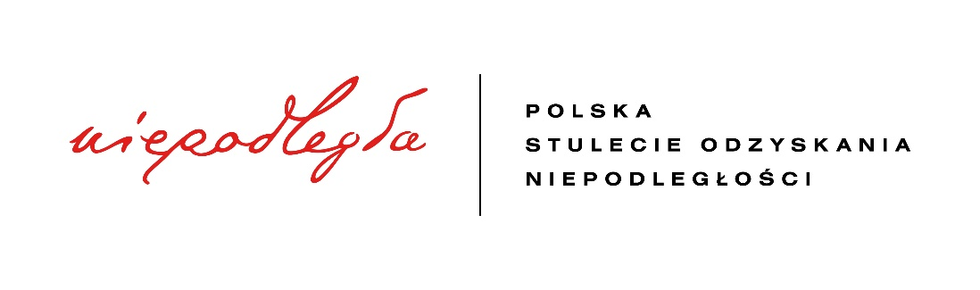
regulamin
E-KONKURSU FOTOGRAFICZNEGO

„GMINA ŚWINICE WARCKIE W OBIEKTYWIE
W CZASIE PANDEMII COVID-19”

Chcąc umożliwić dzieciom i młodzieży rozwój aktywności twórczej w tym trudnym okresie pandemii oraz dać możliwość prezentacji własnych umiejętności artystycznych Gminny Ośrodek Kultury w Świnicach Warckich ogłasza e-konkurs fotograficzny.

- Organizator
- Gminny Ośrodek Kultury w Świnicach Warckich
ul. Kościuszki 18
99-140 Świnice Warckie
www.gokswinicewarckie.pl
- Kontakt:
email: gokswinicebiuro@poczta.pl
Tel.: 63 288 11 30
- Cele konkursu
- Rozwijanie wrażliwości artystycznej oraz prezentacja twórczości dzieci i młodzieży w dziedzinie fotografii
- Zainspirowanie uczestników konkursu do twórczych poszukiwań
- Ukazanie jak w tych trudnych czasach pandemii wyglądają ulice naszej miejscowości
- Jak wygląda życie kulturalne, uprawianie sportu, życie w domach, zakupy, relaks,
czy codzienne życie zawodowe.
- Doskonalenie i prezentacja umiejętności fotograficznych
- Upowszechnianie fotografii,
- Warunki przystąpienia i uczestnictwa w e-konkursie
- Przedmiotem konkursu są fotografie, których tematyka wiąże się z podanym tytułem
- Każdy uczestnik konkursu może nadesłać 2 fotografie
- Praca powinna być wykonana indywidualnie
- W konkursie mogą brać udział prace autorów wieku od 7do 19 lat. Prace oceniane będą w 3 kategoriach wiekowych:
I. 7-11 lat
II. 12-15 lat
III. 16-19 lat
- Uczestnicy przesyłają własnoręcznie wykonaną pracę konkursową z metryczką pracy konkursowej (Imię i nazwisko autora oraz wiek) w formie fotografii bądź skanu pracy na adres e-mail : gokswinice@poczta.fm lub na Messengera GOK do dnia 15 lutego 2021r.
- Organizator nabywa prawo do pracy będącej przedmiotem konkursu zgodnie z ustawą o prawie autorskim i prawach pokrewnych (Dz.U.2018 r. poz. 1191 z późn. zm.) w szczególności do: trwałego lub czasowego utrwalania i zwielokrotniania pracy na wszelkich nośnikach

5. Nagrody
- Wszystkie dostarczone fotografie oceni Jury powołane przez organizatora, które przyzna po 3 nagrody w każdej z czterech w/w kategorii.
- Rozstrzygnięcie konkursu nastąpi dnia 25 lutego 2021 roku
- Wyniki konkursu będą ogłoszone na stronie internetowej i FB Gminnego Ośrodka Kultury w Świnicach Warckich
- Dyplomy i nagrody będą do odbioru w biurze Gminnego Ośrodka Kultury w Świnicach Warckich.
- Wszystkie prace konkursowe będą zeskanowane i opublikowane w formie wirtualnej wystawy na w/w stronach internetowych.

6. Uwagi końcowe
- Nadesłanie prac na konkurs jest równoznaczne z zaakceptowaniem niniejszego regulaminu.
- Sporne kwestie rozstrzyga organizator.

Metryczka RODO

- Administratorem Twoich danych osobowych jest Gminny Ośrodek Kultury w Świnicach Warckich. Dane osobowe będą przetwarzane w następujących celach:
- Rozstrzygnięcie konkursu i uhonorowanie laureatów.
- Promocja konkursu w mediach opisanych w Regulaminie konkursu jako wydarzenia kulturalnego.
- Wywiązanie się z obowiązku prawnego dokumentowania i archiwizowania działalności statutowej organizatora jako instytucji kultury.
- Podstawą prawną przetwarzania danych osobowych jest ustawa o organizowaniu i prowadzeniu działalności kulturalnej, Kodeks Cywilny, ustawa o narodowym zasobie archiwalnym i archiwach, a w zakresie praw autorskich, ustawa o prawie autorskim i prawach pokrewnych.
- Przetwarzanie danych osobowych jest konieczne i nie wymaga odrębnej zgody. Konsekwencją niepodania danych osobowych jest brak możliwości przystąpienia do konkursu.
- Dane osobowe w ramach dokumentacji statutowej instytucji kultury będą przechowywane przez okres 1 roku. Uczestnik/rodzic/opiekun prawny ma prawo dostępu do danych, uzyskania ich kopii, sprostowania danych, jeśli są nieprawidłowe.
- Dane osobowe mogą być udostępniane przez administratora tylko instytucjom upoważnionym do kontroli na podstawie odpowiednich przepisów. Dane mogą być też powierzone firmie świadczącej usługi prawne, doradcze, informatyczne oraz usługi archiwizowania i niszczenia dokumentów. Jeżeli nie jest to sprzeczne z innymi przepisami, Uczestnik/rodzic/opiekun może żądać usunięcia danych osobowych lub ograniczenia ich przetwarzania. W sprawach dotyczących danych osobowych wszelkie uwagi można kierować do Inspektora Ochrony Danych Osobowych-Krzysztof Pukaczewski pukaczewski@hotmail.com
- Uczestnikowi/rodzicowi/opiekunowi prawnemu przysługuje prawo wniesienia skargi do Prezesa Urzędu Ochrony Danych Osobowych.

